Додаток 2

до тендерної документації
МРЦ МВС України
«Перлина Прикарпаття»
щодо закупівлі
Столярні вироби
(металопластикові вікна та двері)
код ДК 021:2015 – 44220000-8

ТЕХНІЧНЕ ЗАВДАННЯ
щодо закупівлі
– Столярні вироби ( металопластикові вікна та двері)
- код ДК 021:2015– 44220000-8

Технічні, якісні та кількісні характеристики товару:
Вікно металопластикове:
 |  | Кількість – 3 шт. | Профіль ПВХ 4-ри камерний, монтажна глибина не менше 60 мм, кількість камер профілю – не менше 4.  Склопакет однокамерний 24 мм, прозорий.  Фурнітура виробництва Siegenia , G-U, Roto, Winkhaus, Maco тощо, дешеві аналоги не пропонувати.  Товщина армування віконного профілю не менше 1,2 мм.  Колір профілю – білий
Двері 1:
 |  | Кількість – 1 шт. | Двері вхідні 1450х2340, двополі, білого кольору.  Алюмінієвий поріг низький.  Ручка офісна 500 мм, матеріал ручки та кронштейнів для її кріплення – нержавіюча сталь.  Замок точковий, короткий, бочка. Циліндр – ключ/ключ.  Низ – зашитий пластиком 24 мм білого кольору.  Верх - склопакет товщиною 24 мм (4дзеркальне звичайне (срібло) х 16х4 матове скло).  Стулка дверна 116, армування стулки сталевим квадратним профілем не менше 2,0 мм.  Рама армована сталевим квадратним профілем не менше 2,0 мм.  По 4-ри петлі на стулки. Права стулка робоча, ліва – при потребі (на шпінгалетах). Колір петель – білий
Двері 2:
 |  | Кількість – 1 шт. | Двері вхідні 1410х2300, двополі, білого кольору.  Алюмінієвий поріг низький.  Ручка офісна 500 мм, матеріал ручки та кронштейнів для її кріплення – нержавіюча сталь.  Замок точковий, короткий, бочка. Циліндр – ключ/ключ.  Низ – зашитий пластиком 24 мм білого кольору.  Верх - склопакет товщиною 24 мм 4х16х4 матове скло.  Стулка дверна 116, армування стулки сталевим квадратним профілем не менше 2,0 мм.  Рама армована сталевим квадратним профілем не менше 2,0 мм.  По 4-ри петлі на стулки. Права стулка робоча, ліва – при потребі (на  шпінгалетах). Колір петель - білий
Двері 3:
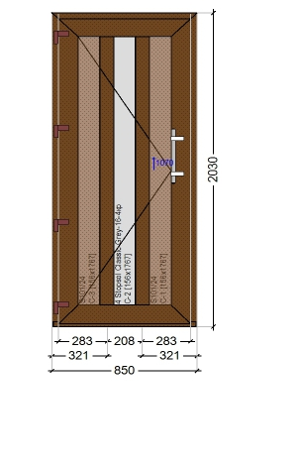 |  | Кількість – 2 шт. | Двері вхідні 850х2030: ліві 1 шт., праві 1 шт.  Однополі, колір – горіх з двох сторін, колір маси в наближеному до кольору ламінації.  Алюмінієвий поріг низький.  Ручка офісна 500 мм, матеріал ручки та кронштейнів для її кріплення – нержавіюча сталь.  Замок точковий, короткий, бочка. Циліндр – ключ/ключ.  Склопакет товщиною 24 мм (4дзеркальне звичайне (срібло) х 16х4 матове скло).  Пластикові панелі товщиною 24 мм, колір – горіх.  Стулка дверна 116, армування стулки сталевим квадратним профілем 2,0 мм.  Рама армована сталевим квадратним профілем 2,0 мм.  4-ри петлі на стулку. Колір петель – коричневий.
Склопакети: |  | Кількість:
№1 | 4х16х4 | 1 шт. | 750 х 1610
№2 | 4х16х4 крізет | 2 шт. | 545х1120
№3 | 4х16х4 | 1 шт. | 960х1250
№4 | 4х16х4 крізет | 12 шт. | 1270х1100
№5 | 4х16х4 крізет | 12 шт | 530х1050
№6 | 4х16х4 | 2 шт | 530х430
№7 | 4х16х4 | 1 шт | 470х1555
Перегородка І
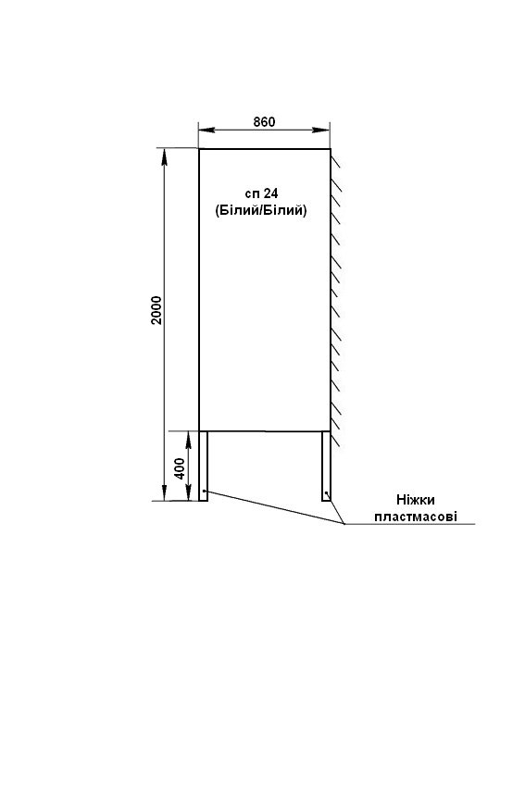 |  | Конструкція згідно ескізу  Кількість – 1 шт. | Конструкція жорстко кріпиться до стіни та встановлюється на пластмасові ніжки (білого кольору).  Профіль ПВХ 4-ти камерний, колір білий, монтажна глибина не менше 60 мм, кількість камер профілю – не менше 4.  Заповнення сендвічпанель 24 мм
Перегородка ІІ
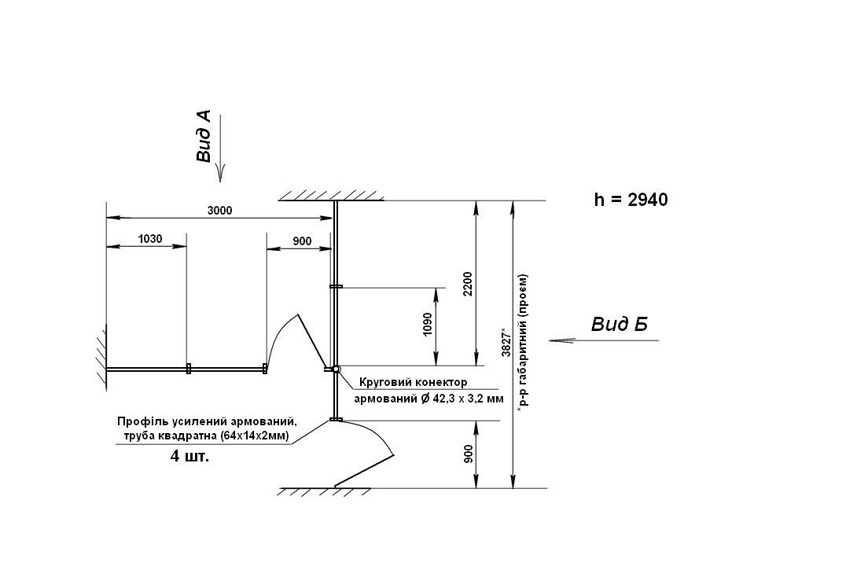  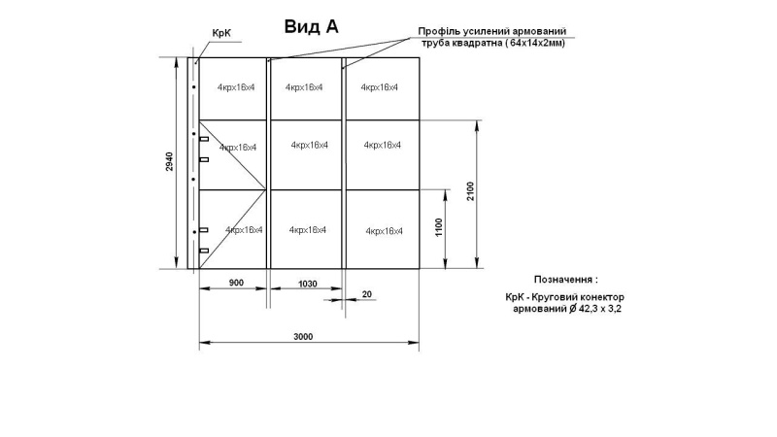  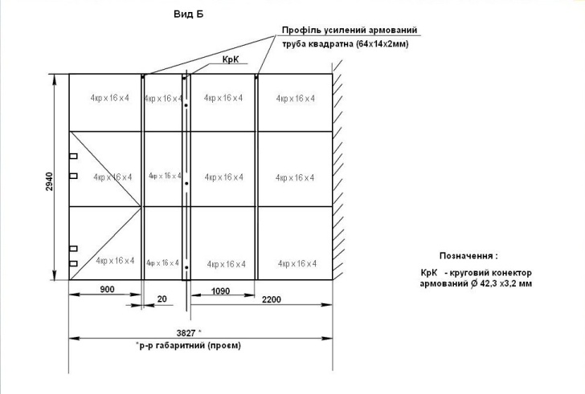 |  | Конструкція згідно ескізу  Кількість – 1 шт. | Конструкція, Т-подібна, кріпиться жорстко до стін ,підлоги та стелі.  Матеріал стін – цегла; підлоги,стелі – бетон.  Вимоги до глухих частин :  Профіль ПВХ 4-ти камерний, монтажна глибина не менше 60 мм, кількість камер профілю – не менше 4. Армування віконного профілю сталевим квадратним профілем не менше 1,2мм.  Склопакет однокамерний 24 мм з непрозорим матовим склом.  Вимоги до дверей :  Двері вхідні, білого кольору.  Ручка офісна 500 мм, матеріал ручки та кронштейнів для її кріплення – нержавіюча сталь.  Замок точковий, короткий, бочка. Циліндр – ключ/ключ  Склопакет однокамерний 24 мм з непрозорим матовим склом.  Стулка дверна 116, армування стулки сталевим квадратним профілем не менше 2,0 мм.  Рама армована сталевим квадратним профілем не менше 2,0 мм.  По 4-ри петлі на стулку.  Колір петель – білий.
Перегородка ІІІ
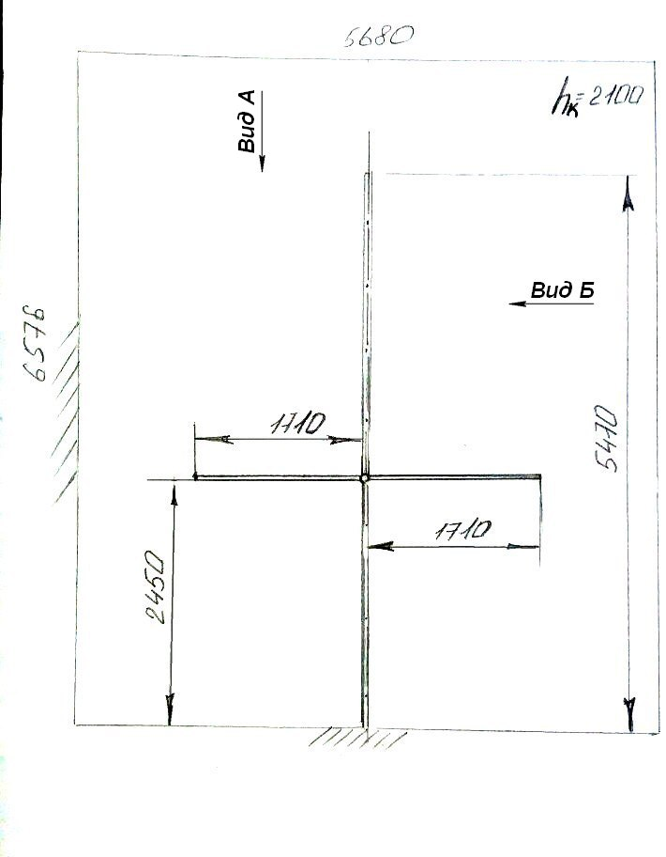  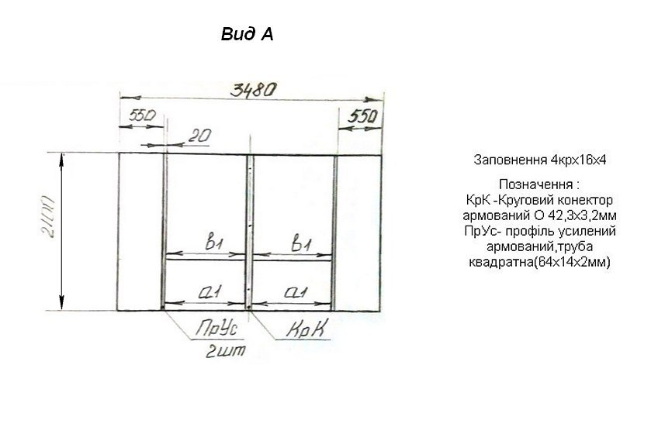  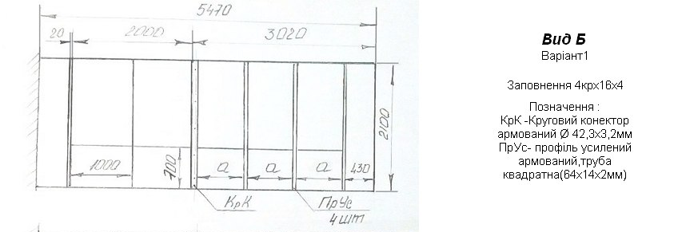 |  | Конструкція згідно ескізу  Кількість – 1 шт. | Конструкція хрестоподібна.  Жорстко кріпиться тільки до підлоги та до однієї стіни , Кріплення до стелі немає.  Матеріал стін –цегла; підлоги–бетон.  Профіль ПВХ 4-ти камерний, монтажна глибина не менше 60 мм, кількість камер профілю – не менше 4. Армування віконного профілю сталевим квадратним профілем не менше 1,2мм.  Склопакет однокамерний 24 мм з непрозорим матовим склом.  Конструкція не передбачає відкривних елементів.
Двері 4:
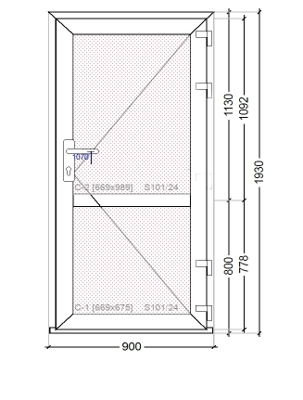 |  | Кількість 1шт. | Двері вхідні 900х1930, білого кольору.  Алюмінієвий поріг низький.  Ручка клямка . Замок точковий, короткий. Циліндр – ключ/ключ.  Низ – зашитий пластиком 24 мм білого кольору.  Верх - зашитий пластиком 24 мм білого кольору.  Стулка дверна 116, армування стулки сталевим квадратним профілем не менше 2,0 мм.  Рама армована сталевим квадратним профілем не менше 2,0 мм. По 4-ри петлі на стулку

Інші вимоги
Всі розміри є приблизні, а тому для проведення контрольних замірів на місці встановлення для правильного розуміння та уникнення в подальшому суперечностей для учасника є обов’язковим. За результатами проведення контрольних замірів між представником учасника та замовником складається відповідний акт (оформлення акту покладається на замовника), який підтверджує проведення контрольних замірів та розуміння учасником специфіки та об’єму демонтажу та встановлення. Скановану копію наведеного акту учасник подає у складі своєї пропозиції. Не подання акту буде підставою для відхилення учасника.
Товар, що є предметом закупівлі повинен відповідати екологічним нормам, бути новим (такими що не був у використанні), непошкодженим, належна якість якого відповідає умовам, встановленим чинним законодавством України, мати високу надійність і безпеку в процесі експлуатації.
У вартість товару включаються витрати на уточнення розмірів конструкцій (попередній замір перед виготовленням) та всі супутні витрати Учасника, пов’язані з даною закупівлею (тара та упаковка, транспортування, завантаження і розвантаження товару, вивіз сміття при демонтажі і монтажі конструкцій, демонтаж, монтаж, у приміщенні Замовника, страхування, сплата податків, митних зборів тощо).
Поставка товару включає в себе комплекс супутніх послуг, а саме:
- уточнюючі заміри кожного віконного та дверного проєму;
- доставку товару до місця поставки (встановлення), включаючи завантаження, розвантаження, транспортні, та інші послуги пов’язані з доставкою;
- демонтаж старих вікон та дверей;
- очистку віконних та дверних отворів;
- монтаж вікон та дверей проводити з дотриманням вимог ДБН В.2.6-31:2021, ДСТУ-Н Б В.2.6-146:2010, та дод. Б, п.Б.15 ДСТУ Б В.2.6-79:2009, вимог зазначеної та іншої нормативної документації, вимог та рекомендацій виробника.
Монтаж проводити з використанням піни монтажної, що відповідає вимогам ДСТУ Б В 2.7-150:2008.
В пропозиції Учасник повинен чітко зазначати фірму виробника та модель пропонованого товару.
Учасник визначає ціну з урахуванням усіх своїх витрат (витрати пов’язані з виготовленням, доставкою, демонтажем та установкою), податків і зборів, що сплачуються або мають бути сплачені, у тому числі транспортні витрати та витрати пов’язані з вантажно-розвантажувальними роботами.
Документи, які необхідно надати в складі пропозиції:
- Сертифікат відповідності на склопакети;
- Сертифікат відповідності на прокладки ущільнювальні для вікон і дверей;
- Гарантійний термін на Товар становить не менше п'яти років. (у складі пропозиції надати Гарантійний лист завірений підписом та печаткою (у разі наявності).
- Акт огляду та проведення контрольних замірів.

*Будь – яке посилання на конкретну торговельну марку чи фірму, патент, конструкцію або тип предмета закупівлі, джерело його походження або виробника в даній тендерній документації застосовується із виразом («або еквівалент»)

